
Шрамко Ю.А. 3 класс. Физическая культура. 09.06.2022
Урок №84 Тема 8
Тема. «Самостраховка на основе вида спорта дзюдо». Перекаты правым, левым боком в группировке. Прыжки на месте с поворотами на 180* вправо и влево на месте.
Цель урока: овладение способами оздоровления и укрепления организма учащихся посредством дзюдо.
-Доброе утро!
Внимательно просмотрите.
Внимательно просмотрите и выполните: https://www.youtube.com/watch?v=Swam2ZKW8Mc
https://www.youtube.com/watch?v=LVYwCbb21-o

Перейдите по ссылке:
Домашнее задание.
Выполнить упражнение 1 подход по 6-8 раз, 1 упражнение.
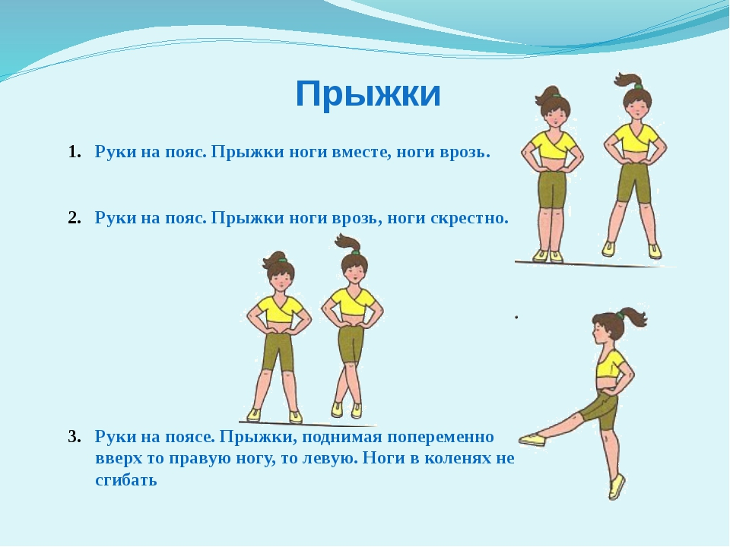

Отписаться о выполнении задания и приложить фото! Для обратной связи можно использовать электронную почту shramko.iu@yandex.ru, социальные сети ВК, ОК, мессенджеры WhatsApp и Viber.Спасибо за внимание, желаю всем успехов и здоровья, до новых встреч!

